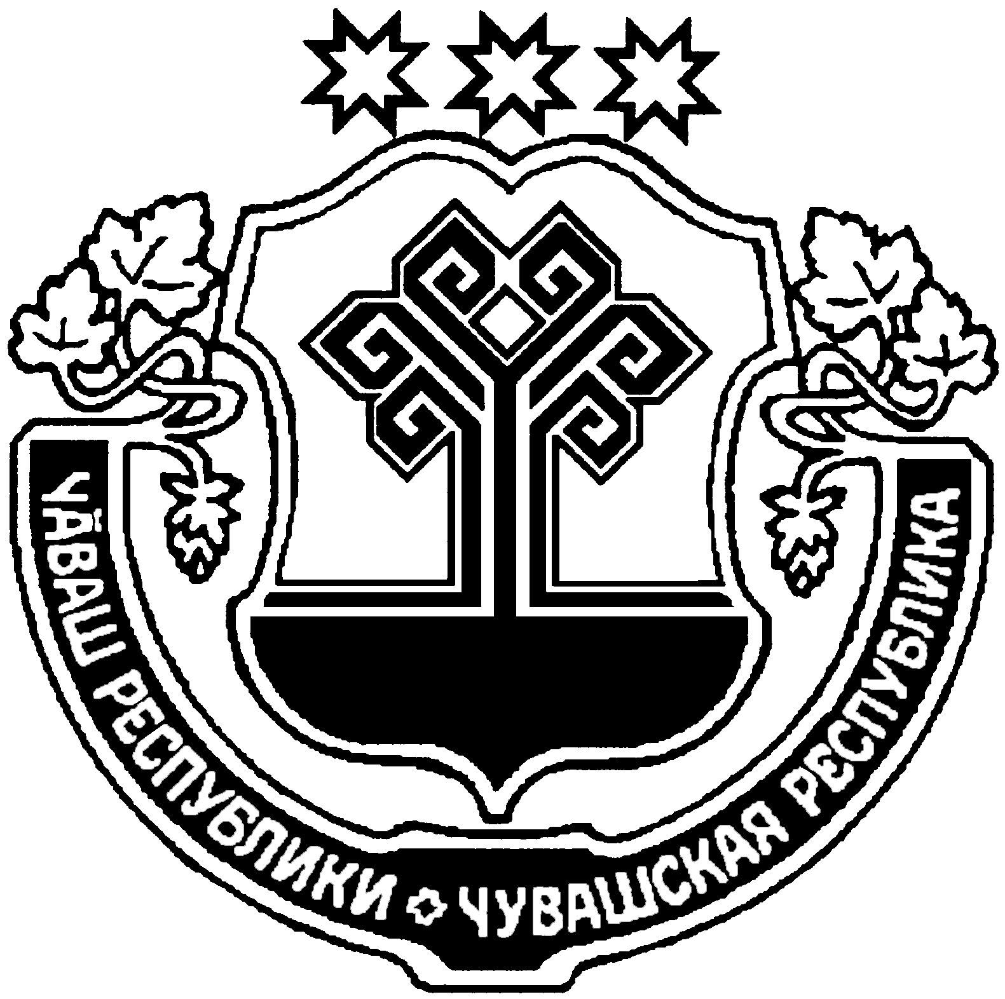

ЧĂВАШ РЕСПУБЛИКИ  КРАСНОАРМЕЙСКИ РАЙОНẺ |  | ЧУВАШСКАЯ РЕСПУБЛИКА КРАСНОАРМЕЙСКИЙ РАЙОН
КАРАЙ ЯЛ ПОСЕЛЕНИЙĚН  ДЕПУТАТСЕН ПУХĂВĚ  ЙЫШĂНУ  2019.09.20 № С-42/3  Карай ялě |  | СОБРАНИЕ ДЕПУТАТОВ  КАРАЕВСКОГО СЕЛЬСКОГО ПОСЕЛЕНИЯ  РЕШЕНИЕ  20.09.2019 № С-42/3  с. Караево

Об образовании конкурсной комиссии по проведению конкурса по отбору кандидата на должность главы Караевского сельского поселения Красноармейского района Чувашской Республики

В соответствии с частью 5 статьи 37 Федерального закона от 6 октября 2003 г. № 131-ФЗ «Об общих принципах организации местного самоуправления в Российской Федерации» (далее – Федеральный закон), частью ч.5 ст.32 Закона Чувашской Республики от 18 октября 2004 г. № 19 «Об организации местного самоуправления в Чувашской Республике», ч.3 ст.21 Устава Караевского сельского поселения, в соответствии с Порядком проведения конкурса по отбору кандидатур на должность главы Караевского сельского поселения Красноармейского района Чувашской Республики, утвержденного решением Собрания депутатов Караевского сельского поселения второго созыва от 27.08.2015 № С-45/1

Собрание депутатов Караевского сельского поселения Красноармейского района Чувашской Республики р е ш и л о:

1. Образовать конкурсную комиссию по проведению конкурса по отбору кандидата на должность главы Караевского сельского поселения Красноармейского района Чувашской Республики в количестве 8 человек.
2. Назначить половину членов конкурсной комиссии в количестве четырех в следующем составе:
1) Семенов Анатолий Ильич;
2) Кириллова Ирина Николаевна;
3) Алексеева Лилия Леонтьевна;
4) Степанова Ираида Николаевна.

3. Направить ходатайство главе Красноармейского района Чувашской Республики седьмого созыва о назначении половины членов конкурсной комиссии в количестве 4 человек.

Председатель Собрания депутатов
Караевского сельского поселения
Красноармейского района А.И. Семенов

